ЗАКОН

Республики Татарстан

Об изменении границ территорий муниципальных образований «поселок городского типа Нижние Вязовые» и «город Зеленодольск»

Зеленодольского муниципального района и внесении изменений в Закон Республики Татарстан «Об установлении границ территорий и статусе муниципального образования «Зеленодольский муниципальный район» и муниципальных образований в его составе»

Принят
Государственным Советом
Республики Татарстан
22 июня 2017 года

Статья 1

Изменить границы территорий муниципальных образований «поселок городского типа Нижние Вязовые» и «город Зеленодольск», входящих в состав Зеленодольского муниципального района Республики Татарстан, согласно приложению к настоящему Закону.

Статья 2

Внести в Закон Республики Татарстан от 31 января 2005 года № 24-ЗРТ «Об установлении границ территорий и статусе муниципального образования «Зеленодольский муниципальный район» и муниципальных образований в его составе» (Ведомости Государственного Совета Татарстана, 2005, № 1 (II часть); 2008, № 12 (VII часть); 2010, № 12 (I часть); 2012, № 1; 2013, № 7; 2014, № 12 (VII часть); 2015, № 10 (I часть); Собрание законодательства Республики Татарстан, 2017, № 17 (I часть) следующие изменения:

1) приложение 1 изложить в следующей редакции:

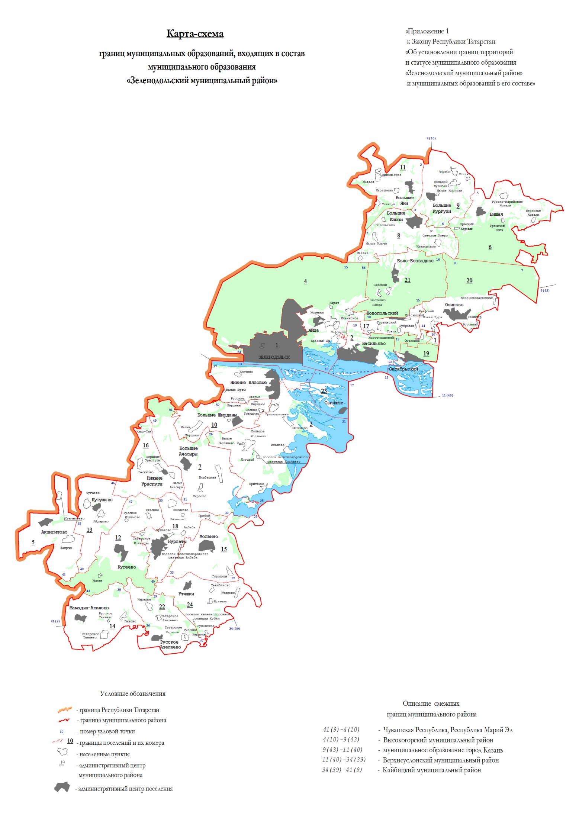

Городские и сельские поселения,

входящие в состав муниципального образования

«Зеленодольский муниципальный район»

№ на карте-схеме | Муниципальное образование
1 | город Зеленодольск
2 | поселок городского типа Васильево
3 | поселок городского типа Нижние Вязовые
4 | Айшинское сельское поселение
5 | Акзигитовское сельское поселение
6 | Бишнинское сельское поселение
7 | Большеачасырское сельское поселение
8 | Большеключинское сельское поселение
9 | Большекургузинское сельское поселение
10 | Большеширданское сельское поселение
11 | Большеякинское сельское поселение
12 | Кугеевское сельское поселение
13 | Кугушевское сельское поселение
14 | Мамадыш-Акиловское сельское поселение
15 | Молвинское сельское поселение
16 | Нижнеураспугинское сельское поселение
17 | Новопольское сельское поселение
18 | Нурлатское сельское поселение
19 | Октябрьское сельское поселение
20 | Осиновское сельское поселение
21 | Раифское сельское поселение
22 | Русско-Азелеевское сельское поселение
23 | Свияжское сельское поселение
24 | Утяшкинское сельское поселение | »;
2) в приложении 3:
а) абзац четвертый изложить в следующей редакции:
«Граница муниципального образования «город Зеленодольск» по смежеству со Свияжским сельским поселением проходит от узловой точки 23 с координатами X = 477259,55, Y = 1272366,55, расположенной в акватории Куйбышевского водохранилища в 3,8 км на восток от поселка городского типа Нижние Вязовые на стыке границ муниципальных образований «город Зеленодольск», «поселок городского типа Нижние Вязовые» и Свияжского сельского поселения, по акватории Куйбышевского водохранилища на северо-восток 1,8 км, на юго-восток 4,4 км до узловой точки 17, расположенной в акватории Куйбышевского водохранилища в 2,6 км на юг от поселка городского типа Васильево на стыке границ муниципального образования «город Зеленодольск», Свияжского сельского поселения и Верхнеуслонского муниципального района.»;
б) абзац девятый изложить в следующей редакции:
«Граница муниципального образования «город Зеленодольск» по смежеству с муниципальным образованием «поселок городского типа Нижние Вязовые» проходит от узловой точки 23 на запад 350 м по акватории Куйбышевского водохранилища, 200 м по береговой линии Куйбышевского водохранилища, далее идет по сельскохозяйственным угодьям на юго-запад 200 м, на запад 550 м, на юг 750 м, затем проходит на северо-запад 450 м по береговой линии Куйбышевского водохранилища, далее идет по сельскохозяйственным угодьям на юго-запад 250 м, в общем направлении на запад 1 км, на юго-запад 200 м, на северо-запад 250 м, на северо-восток 100 м, на северо-запад ломаной линией 800 м, проходит 200 м по береговой линии Куйбышевского водохранилища, затем идет по сельскохозяйственным угодьям на северо-запад 100 м, пересекая водохранилище, на юго-запад 500 м, на север 200 м, далее проходит на северо-восток 900 м по юго-восточной границе дамбы, затем идет по акватории Куйбышевского водохранилища на северо-запад 1,9 км, на запад 4,3 км, на север 350 м до узловой точки 53.»;

3) абзацы пятый и шестой приложения 5 изложить в следующей редакции:
«Граница муниципального образования «поселок городского типа Нижние Вязовые» по смежеству с муниципальным образованием «город Зеленодольск» проходит от узловой точки 23 с координатами X = 477259,55, Y = 1272366,55, расположенной в акватории Куйбышевского водохранилища в 3,8 км на восток от поселка городского типа Нижние Вязовые на стыке границ муниципальных образований «город Зеленодольск», «поселок городского типа Нижние Вязовые» и Свияжского сельского поселения, на запад 350 м по акватории Куйбышевского водохранилища, 200 м по береговой линии Куйбышевского водохранилища, далее идет по сельскохозяйственным угодьям на юго-запад 200 м, на запад 550 м, на юг 750 м, затем проходит на северо-запад 450 м по береговой линии Куйбышевского водохранилища, далее идет по сельскохозяйственным угодьям на юго-запад 250 м, в общем направлении на запад 1 км, на юго-запад 200 м, на северо-запад 250 м, на северо-восток 100 м, на северо-запад ломаной линией 800 м, проходит 200 м по береговой линии Куйбышевского водохранилища, затем идет по сельскохозяйственным угодьям на северо-запад 100 м, пересекая водохранилище, на юго-запад 500 м, на север 200 м, далее проходит на северо-восток 900 м по юго-восточной границе дамбы, затем идет по акватории Куйбышевского водохранилища на северо-запад 1,9 км, на запад 4,3 км, на север 350 м до узловой точки 53.
Граница муниципального образования «поселок городского типа Нижние Вязовые» по смежеству со Свияжским сельским поселением проходит от узловой точки 21 с координатами Х = 472689,99, Y = 1277303,41, расположенной в акватории Куйбышевского водохранилища в 1,1 км на юго-восток от села Свияжск на стыке границ муниципального образования «поселок городского типа Нижние Вязовые», Свияжского сельского поселения и Верхнеуслонского муниципального района, на северо-запад ломаной линией 7,8 км по акватории Куйбышевского водохранилища, пересекая острова, до узловой точки 23.»;

4) абзацы четвертый и пятый приложения 27 изложить в следующей редакции:
«Граница Свияжского сельского поселения по смежеству с муниципальным образованием «поселок городского типа Нижние Вязовые» проходит от узловой точки 21 на северо-запад ломаной линией 7,8 км по акватории Куйбышевского водохранилища, пересекая острова, до узловой точки 23 с координатами X = 477259,55, Y = 1272366,55, расположенной в акватории Куйбышевского водохранилища в 3,8 км на восток от поселка городского типа Нижние Вязовые на стыке границ муниципальных образований «город Зеленодольск», «поселок городского типа Нижние Вязовые» и Свияжского сельского поселения.
Граница Свияжского сельского поселения по смежеству с муниципальным образованием «город Зеленодольск» проходит от узловой точки 23 по акватории Куйбышевского водохранилища на северо-восток 1,8 км, на юго-восток 4,4 км до узловой точки 17.».

Статья 3

Настоящий Закон вступает в силу со дня его официального опубликования.

Президент
Республики Татарстан Р.Н. Минниханов

Казань, Кремль
22 июня 2017 года
№ 38-ЗРТ

Карта-схема  границ муниципальных образований  с учетом изменений | Приложение  к Закону Республики Татарстан «Об изменении границ территорий муниципальных образований «поселок городского типа Нижние Вязовые» и «город Зеленодольск» Зеленодольского муниципального района и внесении изменений в Закон Республики Татарстан «Об установлении границ территорий и статусе муниципального образования «Зеленодольский муниципальный район» и муниципальных образований в его составе»

